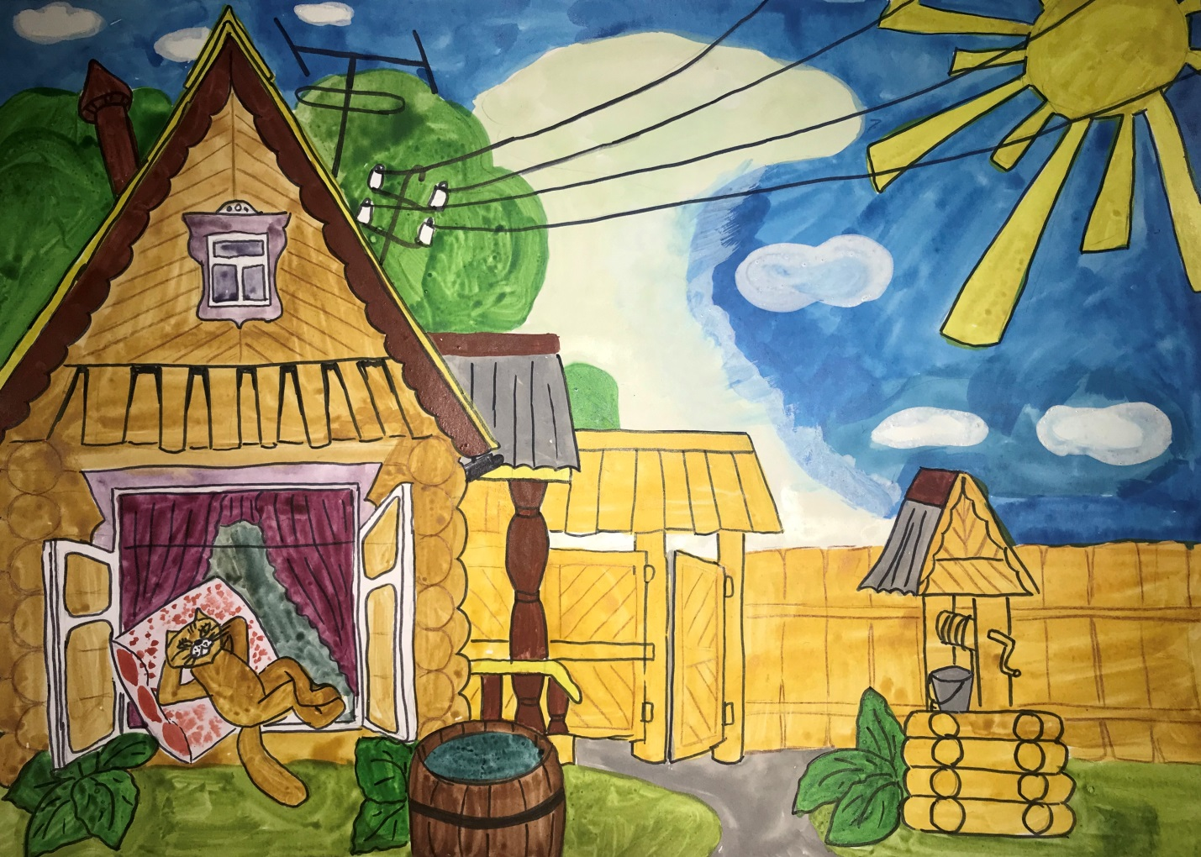КОНКУРС РИСУНКОВ « ВОТ МОЯ ДЕРЕВНЯ,ВОТ МОЙ ДОМ РОДНОЙ»

